OFICINA DE CONTROL INTERNO
Sede Principal: Edificio World Business Port
Cra 69b 24-10 Piso 4
Teléfonos: 3487777 - PBX: 3487800
Fax 3487804
www.ssf.gov.co - e-mail: ssf@ssf.gov.co

Bogotá D.C., Colombia

INFORME DE SEGUIMIENTO A LOS RIESGOS DE GESTION
IV Trimestre de 2019

Fecha: Enero de 2020



1. INFORMACIÓN GENERAL
1.1 Fecha De Informe: | 30 DE ENERO DE 2020
1.2 Periodo Evaluado: | IV TRIMESTRE DE 2019
1.3 Proceso y/o Dependencia: | OFICINA CONTROL INTERNO
1.4 LÍDER DEL PROCESO Y/O DEPENDENCIA: | JOSÉ WILLIAM CASALLAS FANDIÑO
2. OBJETIVO
Con el fin de dar cumplimiento a los criterios anteriormente mencionados, especialmente a lo establecido en la Guía para la administración del riesgo DAFP Versión 3 en la cual menciona que los encargados de realizar acciones asociadas a los controles establecidos para cada uno de los riesgos identificados son los responsables de los procesos y que los seguimientos de los riesgos a nivel institucional han sido consolidados está a cargo de la Oficina de Control Interno.

3. ALCANCE

Se hace necesario realizar dicho seguimiento con corte del 01 de octubre al 31 de diciembre – IV Trimestre 2019.
Para realizar este informe se tuvo en cuenta los siguientes documentos:

Mapa institucional del riesgo que fue elaborado por la Oficina Asesora de Planeación, resultado de la consolidación de los veintiún (21) procesos, en acompañamiento de cada uno de los líderes de los procesos.

Matriz que contiene la información de las actividades realizadas con respecto de los controles definidos frente a los treinta y cuatro (34) riesgos de los procesos que fueron reportados por cada una de las dependencias y consolidado por la Oficina Asesora de Planeación.

4. CRITERIOS

- Ley 87 de 1993
- Decreto 4485 de 2009
- Decreto 943 de 2014 - Manual Técnico del MECI 2014
- Guía para la administración del riesgo emitida por el DAFP, Versión 3

5. SEGUIMIENTO
La Oficina de Control Interno realizó la verificación del cumplimiento de los controles establecidos en el trimestre relacionado con las actividades planteadas para el manejo de los mismos, mediante la observación de registros, entrevistas y evidencia objetiva.

RESULTADO DEL SEGUIMIENTO
De acuerdo al seguimiento realizado al consolidado del mapa de riesgos institucional, se verificaron en el trimestre, treinta y cuatro (34) riesgos de gestión y los respectivos controles establecidos para los Veinte (21) procesos existentes en la SSF.

Se presenta el consolidado de riesgos por proceso de la entidad:

RIESGOS DE GESTION AÑO 2018
No | PROCESOS SSF | No RIESGO
1 | ALMACEN E INVENTARIOS | 1
2 | COMUNICACIÓN PUBLICA | 1
3 | CONTRATACION ADMINISTRATIVA | 1
4 | CONTROLFINANCIERO CONTABLE DE LAS CCF | 2
5 | CONTROL LEGAL DE LAS CCF | 2
6 | DIRECCIONAMIENTO ESTRATEGICO | 1
7 | ESTUDIOS ESPECIALES Y EVALUACION DE PROYECTOS | 1
8 | EVALUACION Y CONTROL | 2
9 | EVALUACION DE GESTION DE LAS CCF | 1
10 | GENEREACION ESTADISTICA | 2
11 | GESTION DE SISTEMAS DE INFORMACION | 2
12 | GESTION DE TALENTO HUMANO | 3
13 | GESTION DOCUMENTAL | 1
14 | GESTION FINANCIERA | 2
15 | GESTION JURIDICA | 3
16 | INTERACCION CON EL CIUDADANO | 1
17 | NOTIFICACIONES | 1
18 | PLANEACION INSTITUCIONAL | 1
19 | PROCESOS DISCIPLINARIOS | 2
20 | RECURSOS FISICOS | 1
21 | VISITAS A ENTES VIGILADOS | 3
 | TOTAL, RIESGOS | 34

Para esta verificación se analizan principalmente 4 factores:

- Si los controles están documentados, permitiendo conocer cómo se lleva a cabo el control, quién es el responsable de su ejecución y cuál es la periodicidad para su ejecución.

- Si el control que se implementa es automático o manual, para los controles automáticos se utilizan herramientas tecnológicas y para los controles manuales se utilizan políticas de operación aplicables como autorizaciones a través de firmas o confirmaciones vía correo electrónico, archivos físicos, consecutivos, listas de chequeo, controles de seguridad con personal especializado, entre otros.

- Si los controles se están aplicando en la actualidad, que no se quedan en el papel y son conocidos y ejecutados, por los responsables.

- Si los controles han sido efectivos para el tratamiento del riesgo, garantizando que el riesgo inherente puede disminuir en probabilidad de ocurrencia y/o severidad, minimizando el riesgo calificado como amenaza o vulnerabilidad.

En la verificación realizada por la Oficina de Control Interno a los reportes presentados a los riesgos correspondientes del IV trimestre del 2019, se evidencia la materialización de un (1) riesgo en el proceso Control Legal de las Cajas de Compensación:
A continuación, se relaciona el riesgo materializado (anexo cuadro enviado por la Delegada de Medidas Especiales), donde se evidencia que los controles establecidos no fueron eficientes para evitar la materialización del riesgo:
Se anexa cuadro enviado por la Delegada de Medidas Especiales de los riesgos de gestión del cuarto trimestre de 2019.
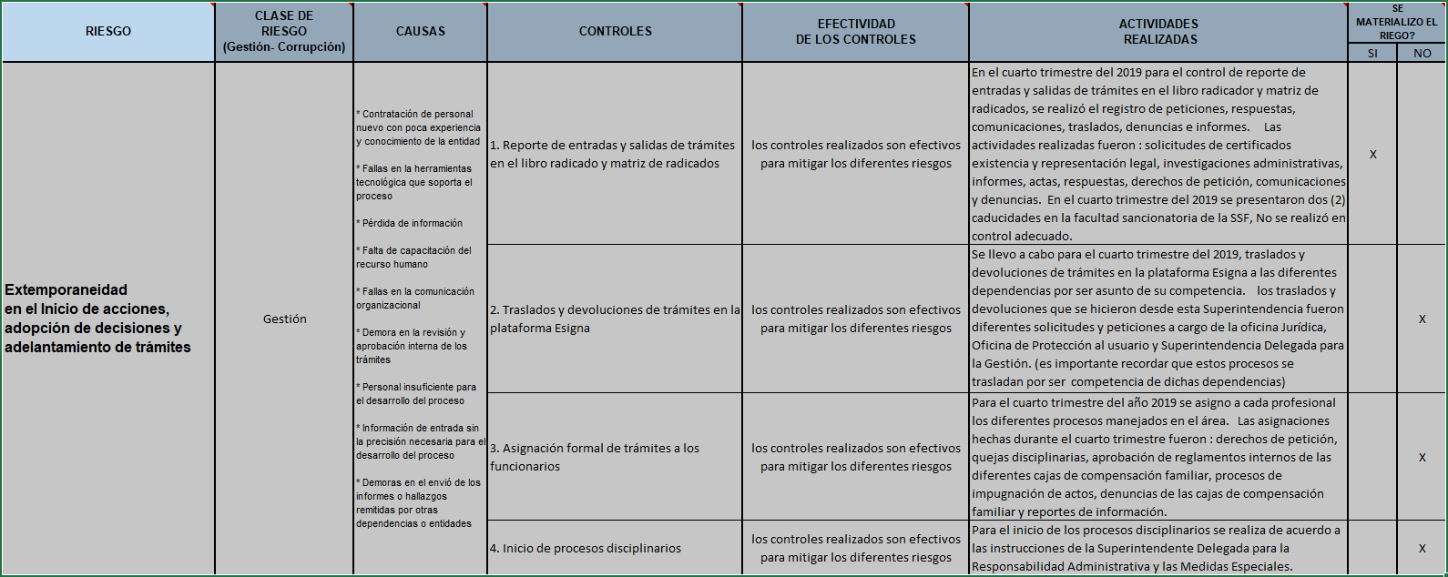

6. SEGUIMIENTO INFORME PERÍODO ANTERIOR
En el III trimestre en el siguiente proceso:
- INTERACCION AL CIUDADANO, se presentó la materialización de un (1) riesgo:
a. “Respuesta dadas a los ciudadanos que incumplen con los atributos de calidad (oportunidad, fondo, suficiencia, congruencia y claridad y efectividad de la comunicación).
La oficina de control Interno envió correo electrónico a el líder del proceso informando la materialización del riesgo informando que el riesgo materializado se encontraba subido en el aplicativo Isolucion; para realizar el correspondiente plan de mejoramiento.
A la fecha del presente informe SE ENCUENTRA EN PROCESO, EL PLAN DE MEJORAMIENTO de un (1) riesgo materializado en el III trimestre de 2019 del proceso INTERACCION AL CIUDADANO.
7. CONCLUSIONES
En el seguimiento realizado en el IV trimestre de 2019, se evidencia la materialización de (1) riesgo. (Extemporaneidad en el inicio de acciones, adopción de decisiones y adelantamiento de trámites) en el proceso Control Legal de las Cajas de Compensación; teniendo en cuenta que dentro de las actividades realizadas en el cuarto trimestre se presentaron (02) caducidades en dos expedientes adelantados por la Delegada de Medidas Especiales, dentro de la facultad sancionatoria de la Superintendencia de Subsidio Familiar.
A la fecha en la matriz de riesgos se evidencia que quedaron 34 riesgos para los 21 procesos, matriz que se encuentra publicada en la página web de la entidad, como versión 1-2019 link https://www.ssf.gov.co/en/transparencia/planeacion/informe-de-gestion-de-la-entidad/gestion-de-riesgos/mapa-de-riesgo-de-gestion.
8. OBSERVACIONES Y/O RECOMENDACIONES

- Se recomienda presentar los reportes en las fechas estimadas, por consiguiente se reitera a los líderes de los procesos la importancia de reportar el seguimiento con todas sus evidencias de cumplimiento, a la Oficina de Planeación en los cinco (5) días hábiles siguientes al corte, ya que incumplir este lineamiento dificulta el seguimiento que debe ejecutar la Oficina de Control Interno como responsable de realizar la verificación y evaluar el seguimiento y control del Mapa de Riesgos Integrado. Así mismo, en los controles establecidos para mitigar los riesgos deben tener un plan de contingencia en el momento
en que ocurra algún problema o inconveniente tecnológicos o de aplicativos y mediante un formato realizar la remisión de los reportes correspondientes y así dar cumplimiento en los tiempos establecidos.

- Para la adecuada mitigacion de los riesgos, se requiere que el control este bien diseñado, se recomienda que el control se ejecute por parte de los responsables tal y como esta diseñado. Un control que no se ejecute, y estè mal diseñado, no va a contribuir a la mitigacion del riesgo.

Atentamente,

JOSE WILLIAM CASALLAS FANDIÑO
Jefe Oficina de Control Interno

Elaborado: Carmen Aylet Rubio Torres.

